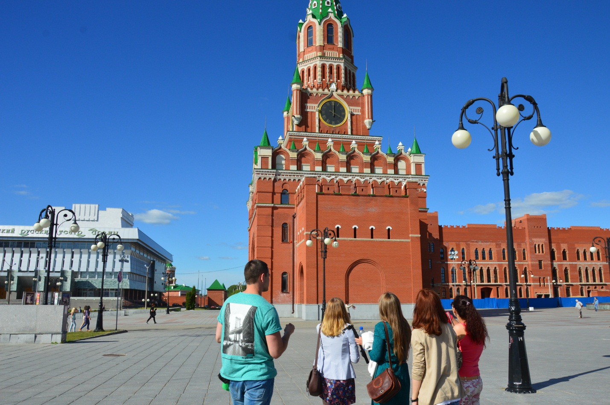
Форум «Таир-2016»: день третий.
29 июня участники форума после завтрака отправились в столицу нашей республики. Пребыванию в городе Йошкар-Ола в предыдущий день предшествовала виртуальная экскурсия, мастерски проведенная экскурсоводом Тихоновой Т.М.
Образовательные задачи программы в Йошкар-Оле были не менее насыщенными, чем на Таире. Участники форума знакомились с уникальным опытом лучшего образовательного учреждения России – лицея Бауманского.
Все были потрясены технологиями организации образовательного процесса, техническим оснащением, оформлением интерьеров, талантом и мастерством руководителя лицея Г.Е. Пейсаховича и педагогов.
Для педагогов дошкольного образования в лицее состоялась встреча с победителем российского этапа конкурса «Воспитатель года – 2016». Познакомиться с опытом работы победителя – воспитателя детского сада № 88 Приморского района г. Санкт-Петербург Одинцовой Натальи Николаевны изъявили желание также дошкольные работники г. Йошкар-Олы. Группа в составе 72 человек завороженно слушала поистине талантливого воспитателя, обаятельного, интеллигентного педагога.
Огромную благодарность участники и организаторы форума выразили директору Йошкар-Олинского технологического техникума Долгоруковой Н.М. и поварам за любезную встречу и вкусный обед.
После обеда «форумцы» отправились во Дворец творчества детей и молодежи г. Йошкар-Олы. Хозяева Дворца провели с участниками 11 мастер-классов по разнообразным техникам: рисование, плетение, изготовление оберегов. Удовлетворенные собственными поделками, выполненными под умелым руководством педагогов-мастеров, все отправились в удивительную прогулку по городу «Й».
Этой поездке предшествовала виртуальная экскурсия «Йошкар-Ола–Жемчужина Поволжья», педагоги увидели воочию красоты нашего города. Все без исключения были потрясены увиденным, особенно поразило то, как умело сочетаются архитектурные стили на набережной реки Кокшаги. А движущиеся восковые фигуры «12 апостолов» будут вспоминать долгое время. Вечером, по возвращению на Таир, М. Желтухин провел интеллектуальную игру. Вечер закончился дискотекой.

